Задания по ОБЖ, 8 класс

02.12.2020
Урок 13. Первая помощь пострадавшим от АХОВ
Задание: Используя предложенный материал, выполните задания.
При авариях и различного рода чрезвычайных ситуациях, важны не только правильные действия каждого, но и взаимовыручка. На этом уроке мы познакомимся с тем, как оказать первую помощь пострадавшим от опасных химических веществ.

Зону химического заражения нужно покидать в направлении, перпендикулярном направлению ветра. И, конечно, по возможности, эвакуация производится до подхода зараженного облака.
Известны правила движения по зараженной местности, а также с индивидуальными средствами защиты. При передвижении по зараженной местности нельзя бежать (хотя и нужно стараться двигаться быстро). Следует избегать оврагов, подвалов и туннелей, поскольку именно там могут скапливаться некоторые опасные вещества (например, хлор). Также следует обходить туманоподобные образования. Так как опасные химические вещества могут оседать на окружающие предметы, при передвижении в зоне химического заражения нужно стараться ничего не трогать, ни к чему не прислоняться и, тем более, не садиться. Увидев какие-то капли, лужи или россыпи, необходимо обойти их стороной.
Но, очевидно, что невозможно на сто процентов защититься от поражения, поэтому необходимо знать, как оказывать первую помощь при АХОВ.
В первую очередь, находясь в зоне заражения, нужно надеть противогаз на пострадавшего (если нет противогаза – тогда влажную ватно-марлевую повязку). Вторым шагом необходимо удалить капли или порошки АХОВ с открытых участков тела и с одежды. Это лучше всего проделывать с помощью влажной ватки или тряпочки. После этого нужно помочь пострадавшему выйти из зоны заражения (если он не в состоянии идти – вынести его). Как только вы покинули зону заражения, следует немедленно вызвать скорую помощь (напомним, что это можно сделать, позвонив по телефону 03).
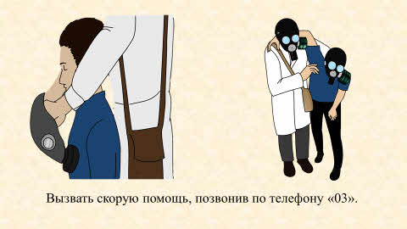
До прибытия скорой помощи следует оказать посильную помощь пострадавшему, а после передать его медицинскому персоналу.
При обнаружении токсичного вещества (или его следов) на одежде, нужно её снять, разрезав рукава. После этого, необходимо промыть пораженный участок кожи под проточной водой. Но помните, что напор струи не должен быть сильным и направлять струю следует косо, чтобы не было разлетающихся капель.
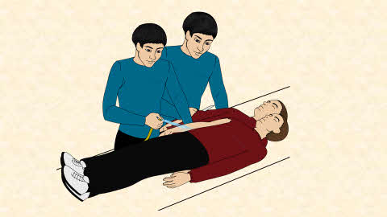
Вообще, при ожогах ядовитыми веществами, нужно, в первую очередь, промыть пораженное место, а после наложить примочку. Итак, если вы столкнулись с ожогами кожи кислотой, то пораженное место тоже нужно промыть водой, а после наложить примочку с нейтрализующим раствором. Способ приготовления раствора очень прост: в стакане питьевой воды нужно растворить чайную ложку соды. Если же имеет место ожог слизистой оболочки рта кислотой, то в этом случае, необходимо прополоскать рот большим количеством воды, а уже потом раствором соды (только на стакан воды требуется не целая чайная ложка, а половина).
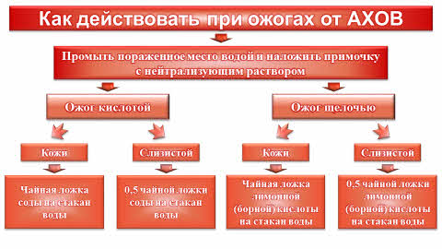
Что касается ожогов щелочами, то здесь тоже нужно действовать подобным образом. При ожогах кожи, также необходимо промыть пораженное место струей воды и сделать примочки. Только на этот раз следует использовать растворы лимонной или борной кислоты из расчета одна чайная ложка на стакан питьевой воды. Если ни той, ни другой кислоты нет, можно приготовить пятидесятипроцентный раствор столового уксуса. В случае ожога слизистой рта, необходимо прополоскать рот большим количеством воды, а потом раствором борной или лимонной кислоты (опять же, здесь уже следует использовать половину чайной ложки на стакан воды).
И наиболее неприятные ожоги – ожоги глаз. Лучшее, что можно сделать в этом случае – это как следует промыть их струей чистой воды. После этого необходимо наложить на глаза стерильную повязку.

Еще раз напомним, что от описанных выше поражений, как правило, спасает противогаз и плотная одежда, закрывающая кожу. Если противогазов нет, то необходимо пользоваться ватно-марлевыми повязками, пропитанными двухпроцентным раствором соды. Закрывая такими повязками рот и нос, вы снизите попадание ядовитых веществ в ваш организм (насколько это возможно). Чем быстрее вы выйдете (и выведете тех, кому вы оказывали помощь) из зоны химического заражения, тем больше шансов у вас спастись и тем меньший ущерб вашему здоровью будет нанесён. И помните, что нужно оказывать только первую помощь пострадавшим, но ни в коем случае, не заниматься лечением отравлений самостоятельно. Это могут делать только медицинские сотрудники, поскольку они располагают необходимыми медикаментами и обладают соответствующими знаниями.

Задание: Напишите четкую инструкцию (понятную, но без лишних объяснений), как оказать помощь пострадавшим от опасных химических веществ.
Задание присылать по адресу: vstrechny@yandex.ru

